实验内容：
要求设计和实现符号表及模拟内存。实现基于变量的存储、赋值、取值、取址等变量操作，实现符号表和内存的整体打印功能。具体要求如下：
- 符号表中应该包括：变量名、模拟内存首地址、类型及数据存储长度。
- 模拟内存应该以字节为单位，变量存储按照对齐原则，必要时进行填充。
- 应该支持基础数据类型（char、short、int、float）、导出数据类型（指针、数组）的声明（定义）等操作。
- 提供操作应该支持数据变量的声明、赋值（数组按照{1,2,3}方式赋值）、取值（数组现实全部结果）等操作。
- 完成指针变量的间接取值和间接赋值（如果超出范围报错）；支持数组的按下表取值、按下标赋值等操作。

实验报告问题：
- 你所设计的符号表和内存的数据结构是怎样的？请说明各个字段的设置内容和设置缘由。
符号表是使用结构体链表来实现，结构体名为Node里面包括变量名，变量类型，地址和长度。内存有存储空间，变量名和地址，还有数组下标最大值。数组下标最大值设置缘由是由于存储空间开辟得大，当赋值给数组时，通过数组下标最大值来判断是否合法。
- 数据变量定义在内存中的对齐原则是怎样的？你是如何实现变量内存地址分配算法的？
对齐原则：
虚拟开辟32位空间，4个字节大小。
char类型一个字符占一个字节，但空间有两个字节。
Short类型占两个字节，空间占用两个字节。
Int，float若上一个地址还存有空间，比如说上一个地址是6，下一个int地址起点是8
算法实现：
先判断类型，之后检查上一个变量的地址，之后根据字节对齐原则开辟地址。
- 基于C语言的变量声明，你如何设计实现识别变量类型的算法？这样设计是否完善？
我使用数组来存储变量类型比如说char cha[]={“char”},之后和 输入字符串进行匹配，便实现了识别。不完善，因为如果不按格式输入会出现很多问题，而我也没有进行相应的提示或者报错。
- 对于支持下标的数组操作，你是（打算）如何实现的？
下标的数组操作我是内存结构体中定义一个大的数组，之后如果按下标赋值或取值，都将赋值到大的数组中，不过不能超过定义数组的最大下标。
- C语言为什么要引入符号表？
符号表可以帮助计算机找到变量名，对于重复的变量名，可以很快的找到，同时找到变量的地址从而进行操作。

代码操作：
定义变量：char a int b 后面无分号
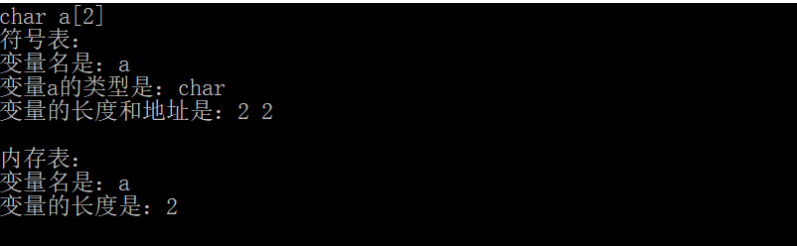
赋值 a=4,a[2]=4
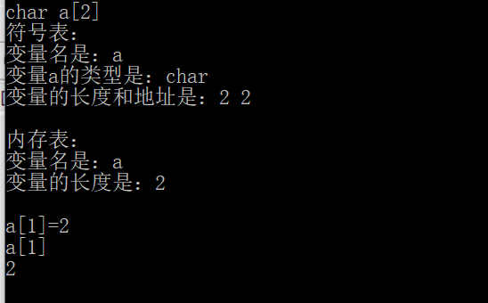
取值a(回车)
指针 int *p p=&a 打印p (注：目前只支持一个变量名为一个字母的赋值)
运算符为加法
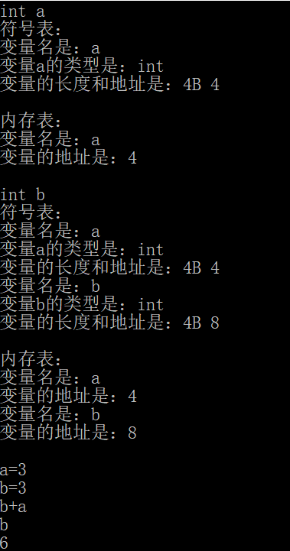
加法的匹配算法为b+a 值会自动赋值给b

